# 配置快捷键

File --> Setting -->

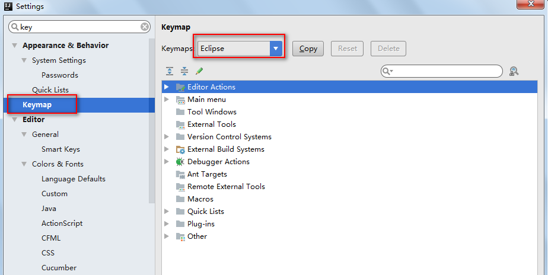

选择为eclipse，其快捷键都是已eclipse的默认为主

查看类，方法的注释 ，前提是使用了eclipse的方式，则用 F2

# 忽略大小写提示

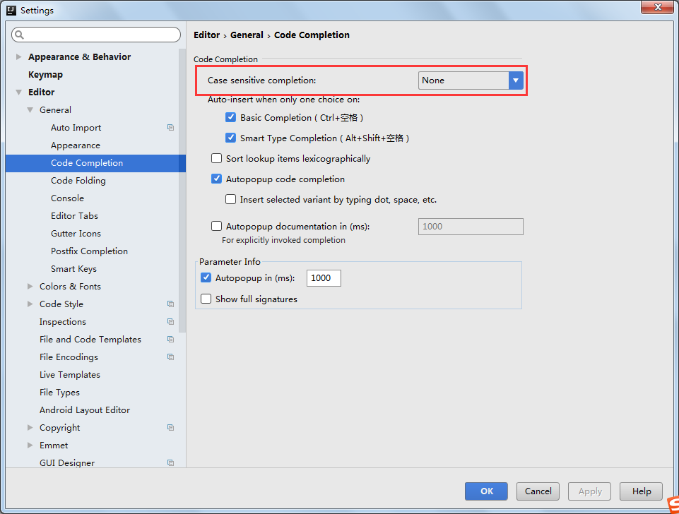

# 调整配色

<http://www.riaway.com/theme.php?page=3>

建议选择如下2种的一种下载

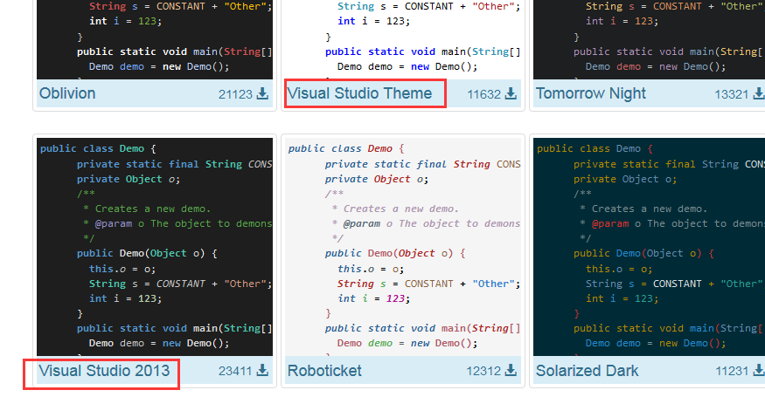

1.从主菜单打开你的编辑器选择 File->Import Setting.选择你下载的jar文件;

2.等待重启之后进行配置：打开File->Settings->Editor->Colors and fonts 然后选择你安装的主题即可完成。

（如果是重启后的页面你还比较喜欢，步骤2可以省略）

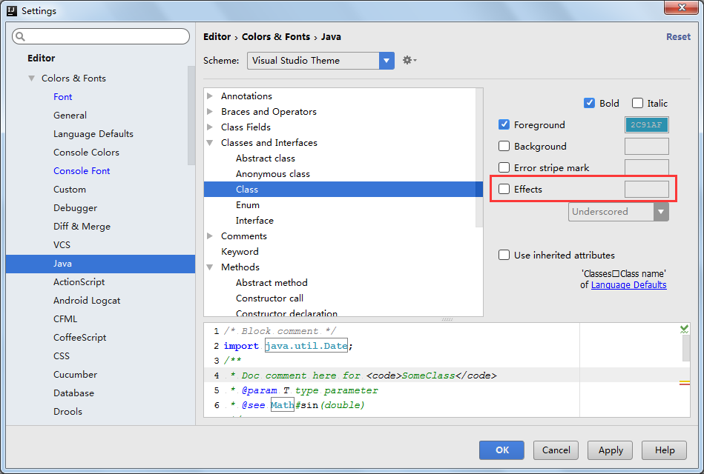

不要class等下划线，将红框的√去掉即可。

# 调整字体大小和背景色

http://blog.csdn.net/lifuxiangcaohui/article/details/38822649

File --> Setting --> editor --> color&fonts --> font

Size默认是12

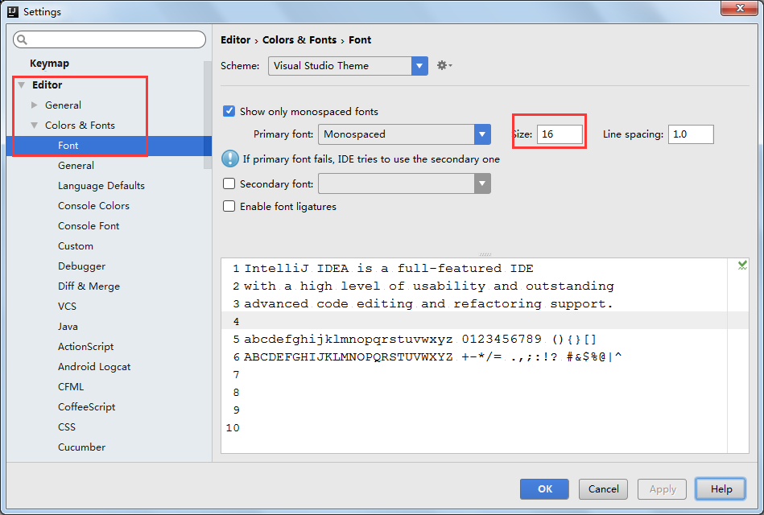

# 怎么避免出现import java.utils.*

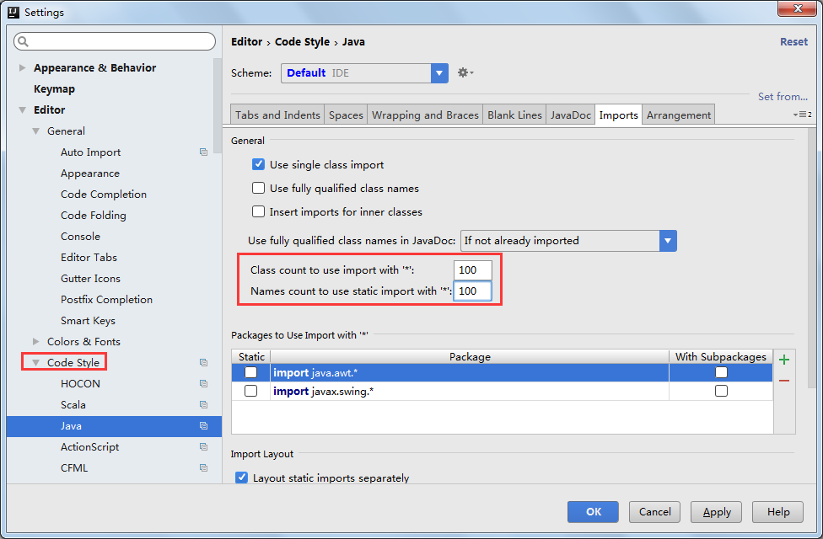

# 自动清除无效 import

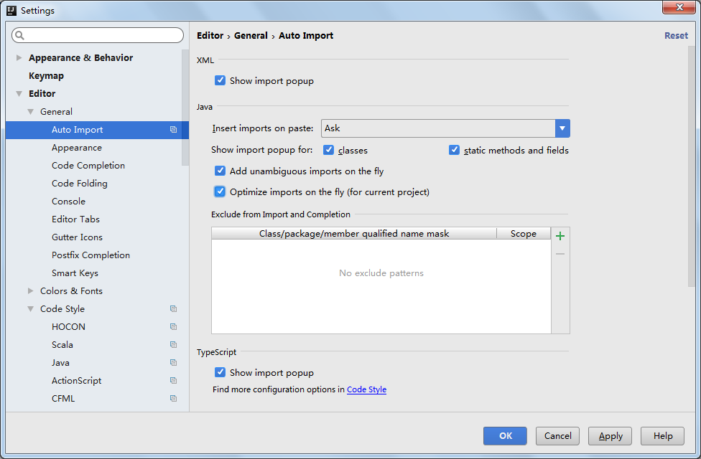

# idea全局设置

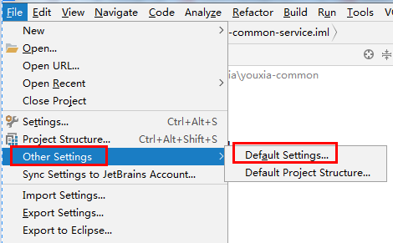

然后就可以配置maven ，jdk 等信息

# 修改快捷键

最理想的是直接禁用电脑上的快捷键，不去修改idea的快捷键。

（桌面右键 图形选项--快捷键 -- 禁用）

（1）上一步默认是Ctrl + Alt + 左右方向键

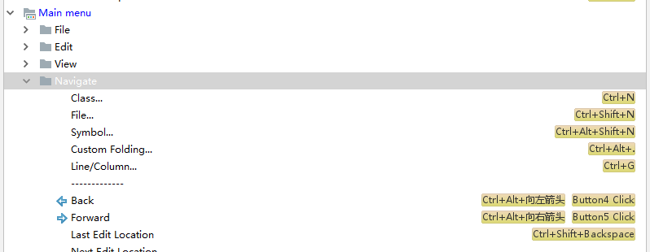

（2）默认提示修改为 Alt + /

